КАКИЕ ГЛАСНЫЕ МОГУТ ОБОЗНАЧАТЬ 2 ЗВУКА?



ЕЁ зовут ЮлЯ.

[Й'][Э] [Й'][О] [Й'][У] [Й'][А]

КОГДА ГЛАСНЫЕ МОГУТ ОБОЗНАЧАТЬ 2 ЗВУКА?

1
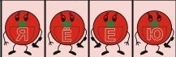
1.
ЬилиЪ

2.

3.
А,У,Э,О,Ы, Е,Ё,И,Ю,Я

